附件
中小企业预留份额公告操作说明
根据财政部《政府采购促进中小企业发展管理办法》（财库【2020】46号）的通知精神以及财政局的政策要求，将年度面向中小企业预留份额执行情况进行公告。（备注：预留份额公告一年只公示一次，公示前一年的预留份额执行情况）
登录重庆市政府采购网后台，通过“需求调查——预留份额公示”模块发布。具体操作流程如下。
- 登录重庆政府采购网

1）从政府采购一件事界面进入
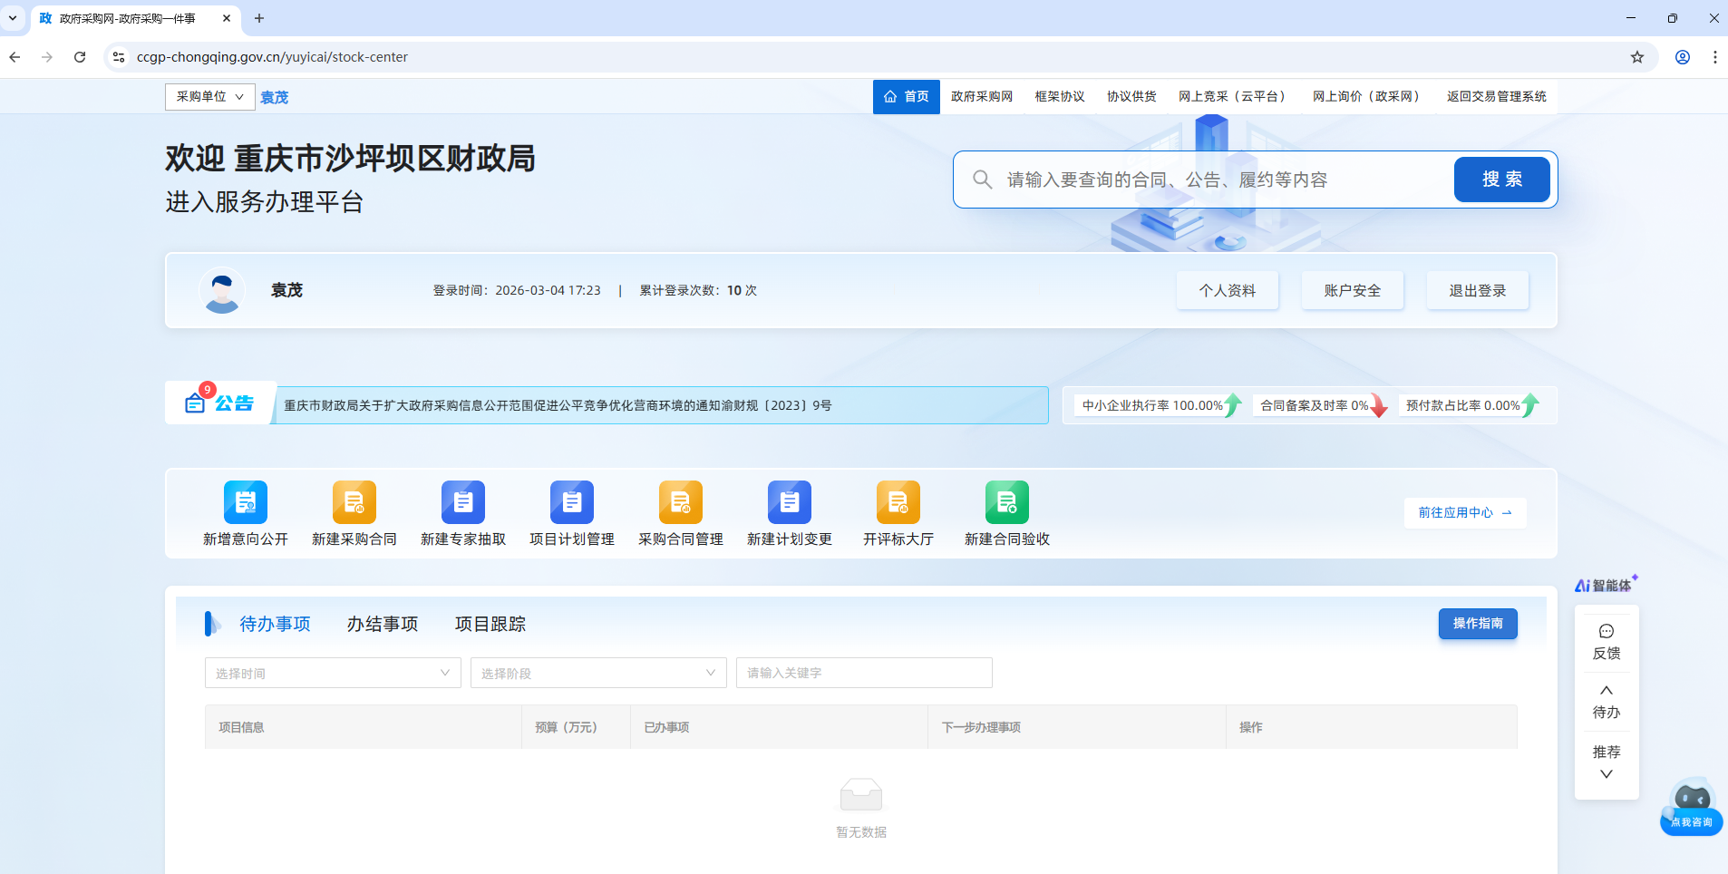
2）采购单位进入重庆政府采购网首页，使用单位账号密码登录进入重庆政府采购网后台“重庆政府采购交易管理系统”。
网址：https://www.ccgp-chongqing.gov.cn/
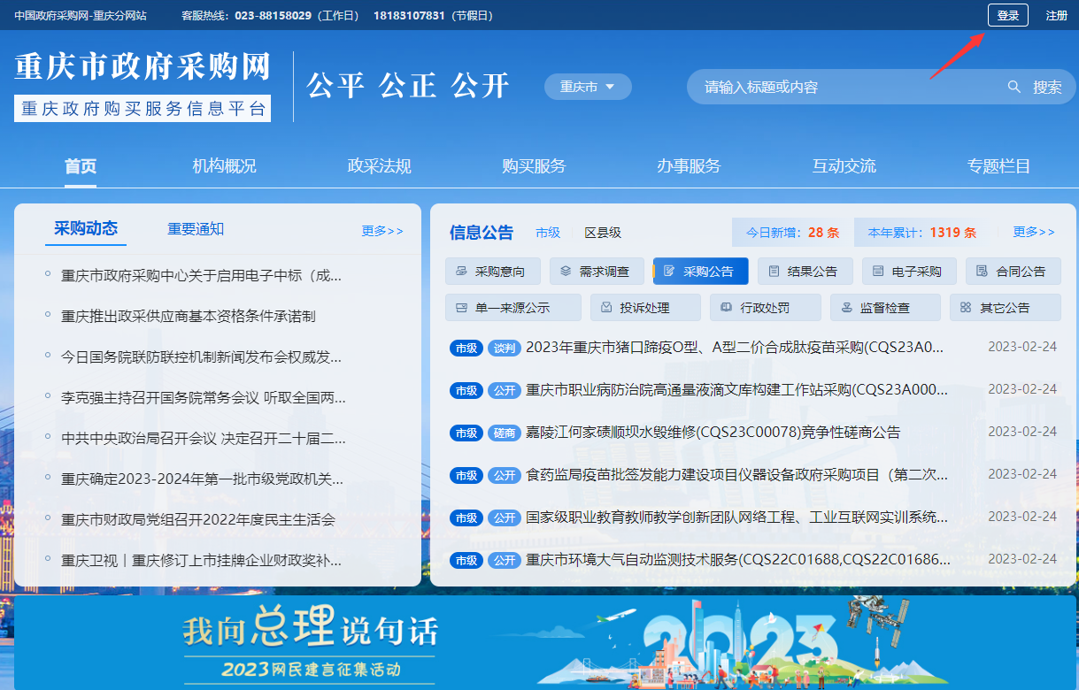

2.预留份额公示
进入后台点击“需求调查”，选择“预留份额公示——新增预留份额公示”即可进入新增内容界面。
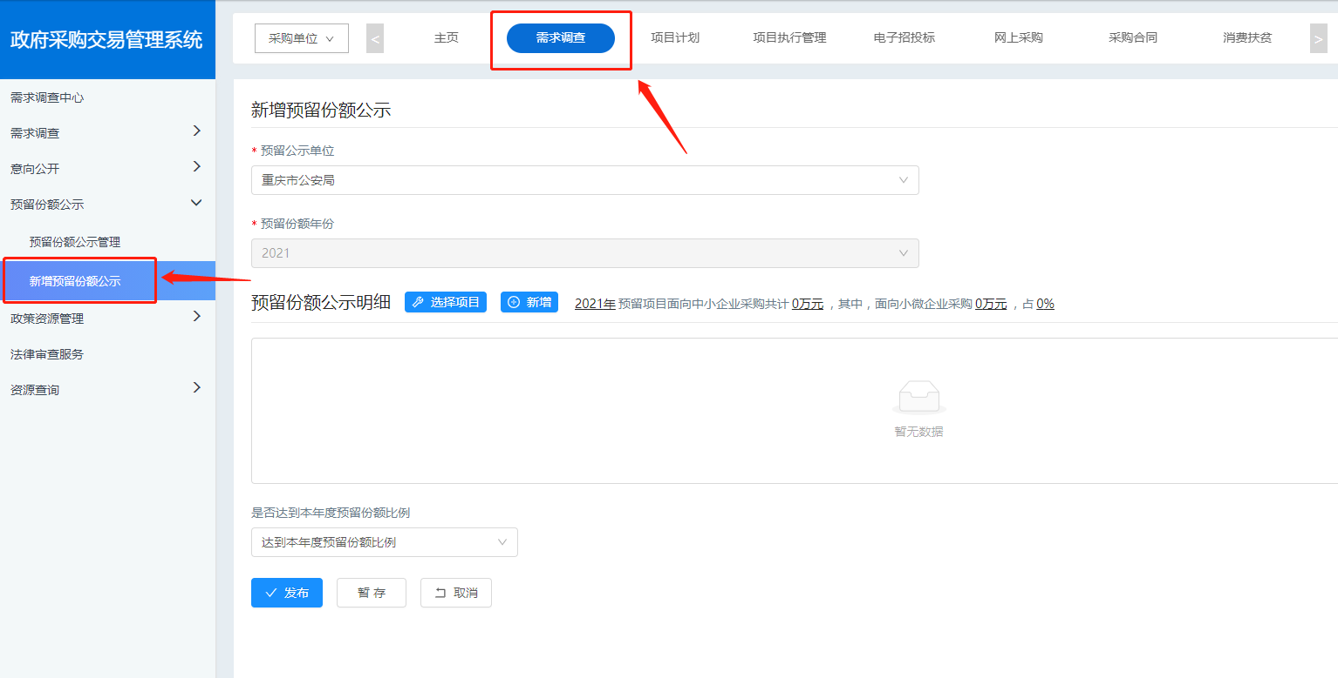

第一步：新增预留份额公示
进入后台点击“需求调查”，选择“预留份额公示——新增预留份额公示”即可进入新增内容界面。公示单位与年份数据自动默认。
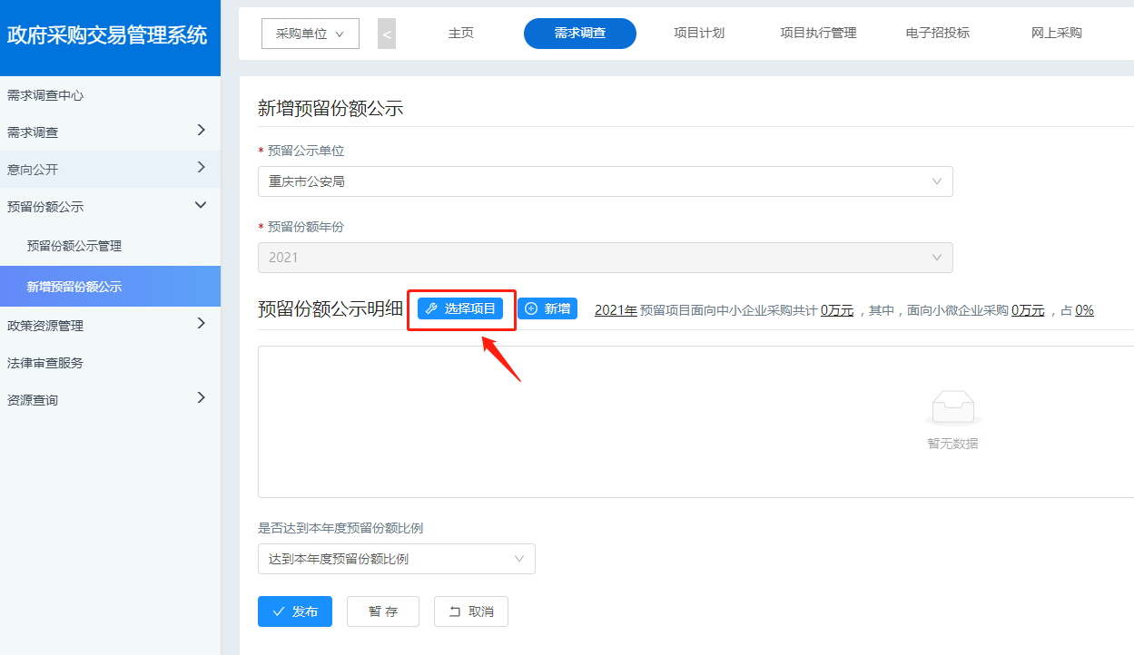

第二步：选择公示项目
预留份额公示支持两种方式，第一种是直接选择项目号，系统自动读取预留份额情况；第二种是手动录入项目信息。
（1）直接选择项目号
采购人需点击“选择项目”，系统自动罗列展示本单位“已登记合同的(执行完成)计划项目”。采购人可点选或多选所需公示的项目，也可点击右下角翻页按钮进行选择。（备注：若该笔项目预留份额为0，也需进行公示）
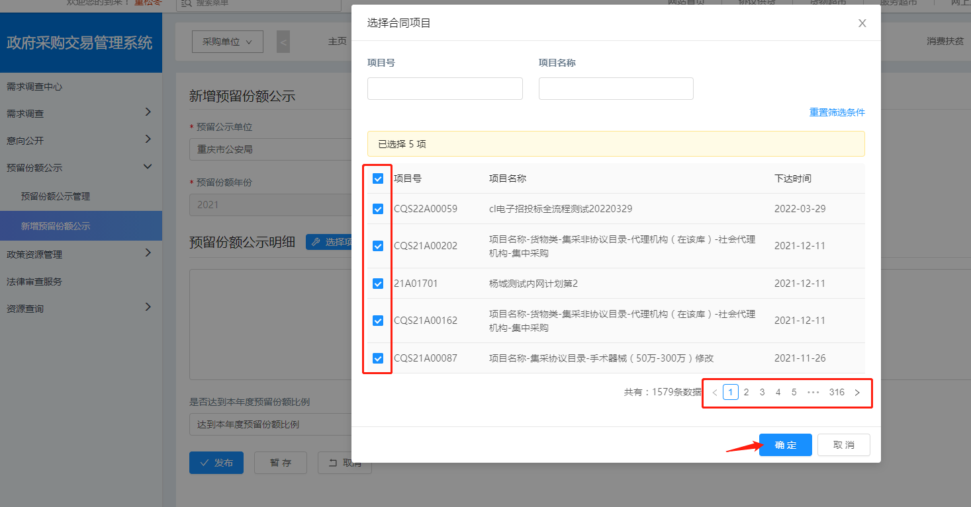
勾选完毕后，系统自动对接项目计划时填写的数据，采购人需点击“修改”，对本项目的预留份额情况、份额数据进行一一核对并确认实际执行情况。
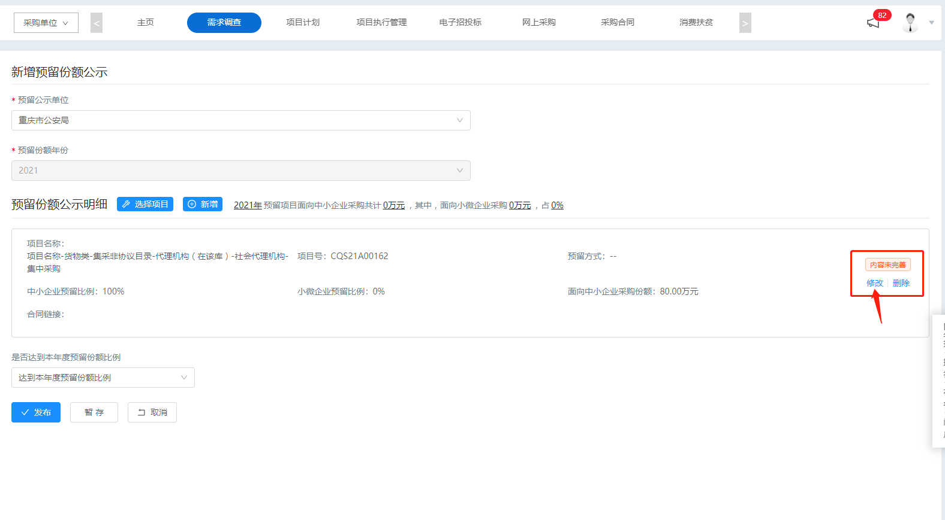
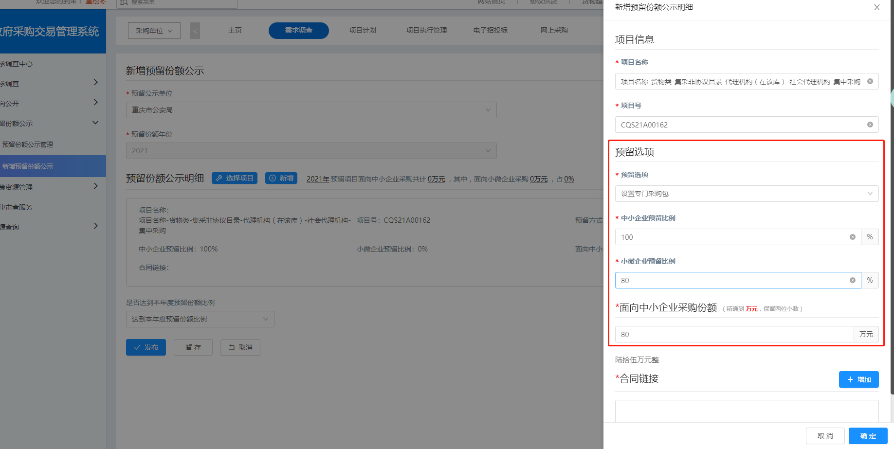
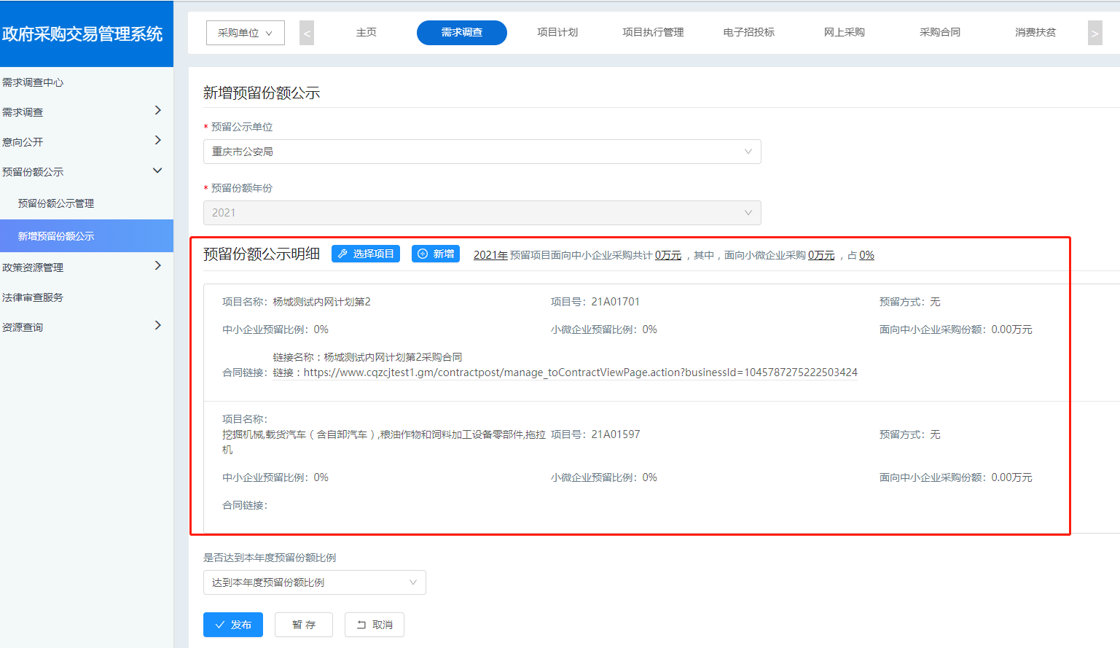
（2）新增项目信息
除了选择项目外，也可点击“新增”按钮，录入预留份额信息，包括项目名称、预留份额及合同链接等。
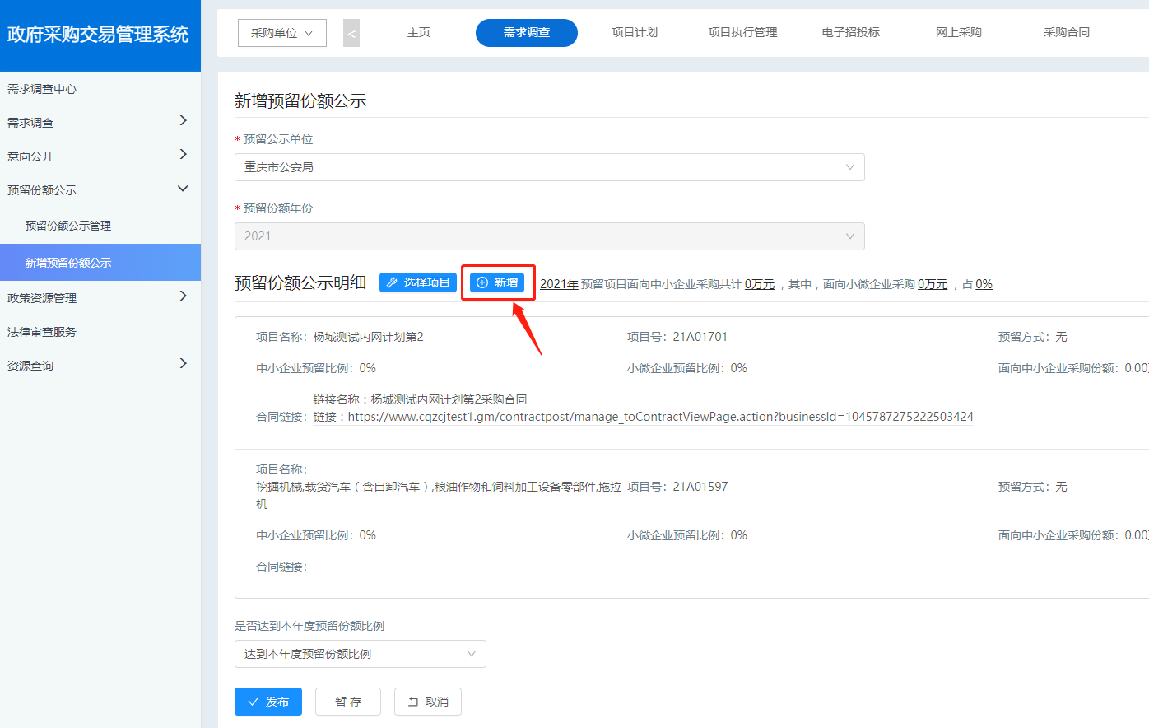
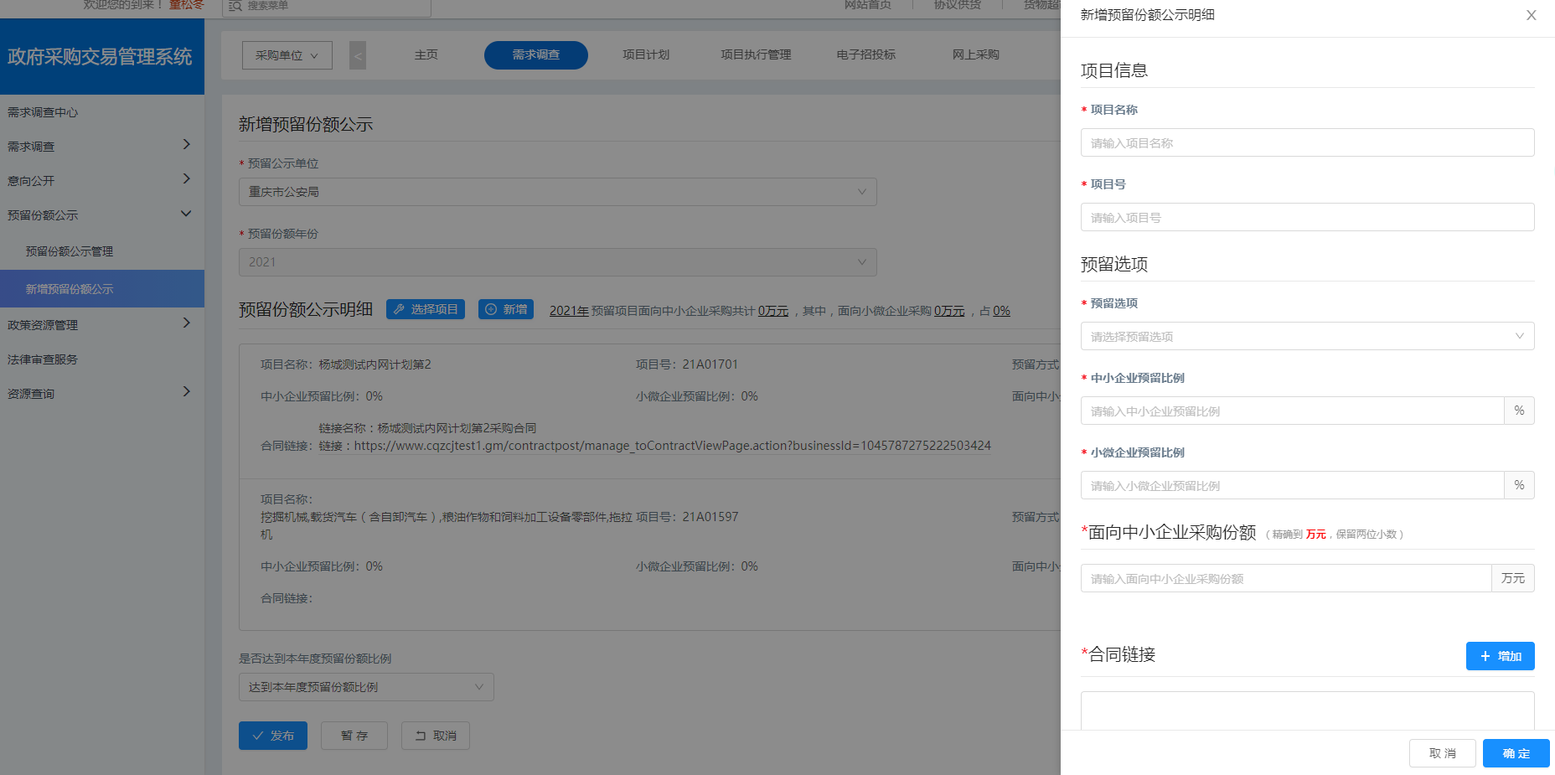

第三步：选择是否达到预留份额比例
确认公示内容完整后，点击“是否达到本年度预留份额比例”选择达到或未达到。备注：预留份额公告一年只公示一次，当年公示前一年的预留份额执行情况。
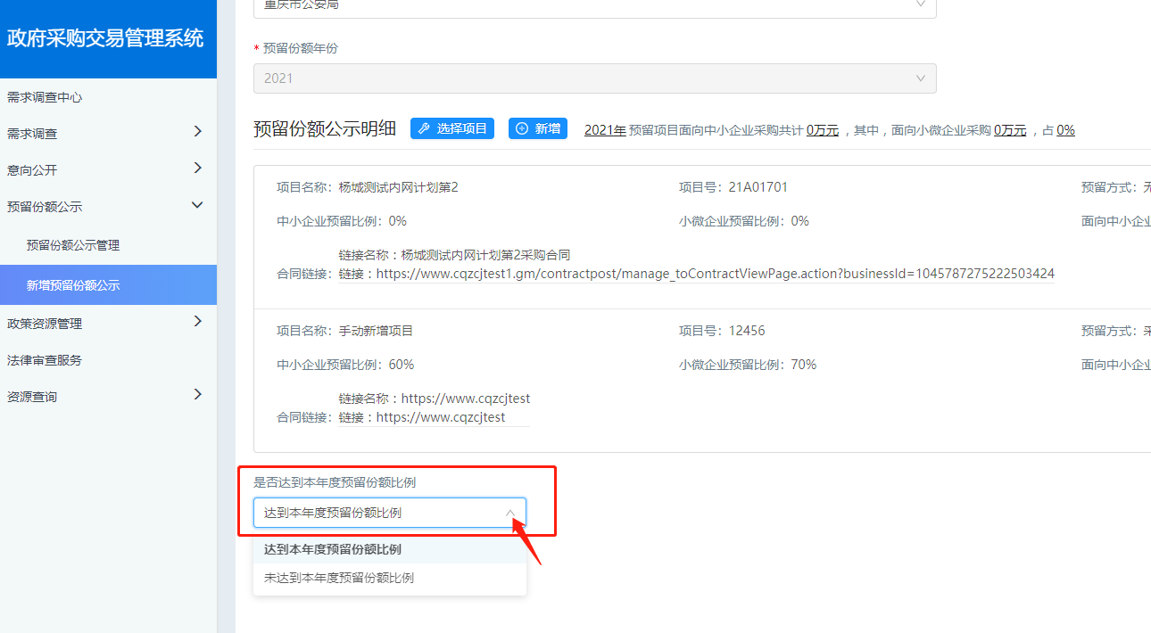
确认内容无误后，点击最下方的“发布”按钮即可公示。
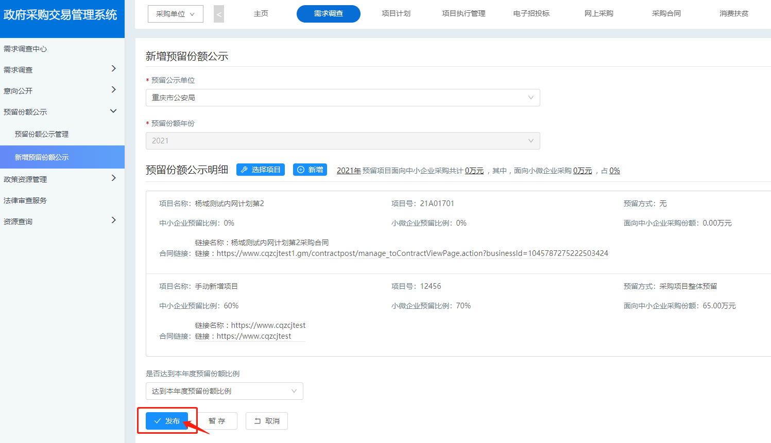

3.预留份额信息公示与修改
信息公示完成后将自动展示在重庆政府采购网首页左下角。
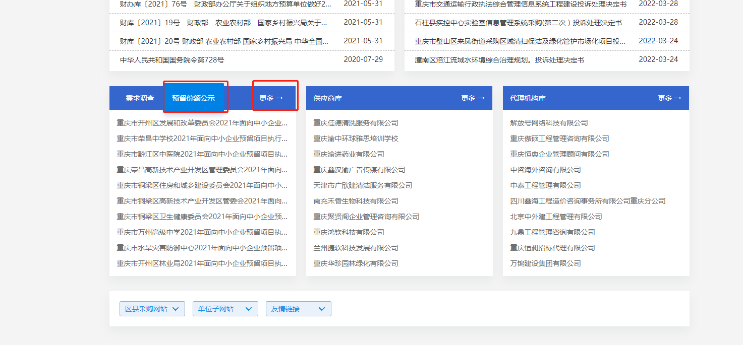
若需对数据信息进行修改，可在后台选择“预留份额公示管理”按钮进行撤回修改等操作。
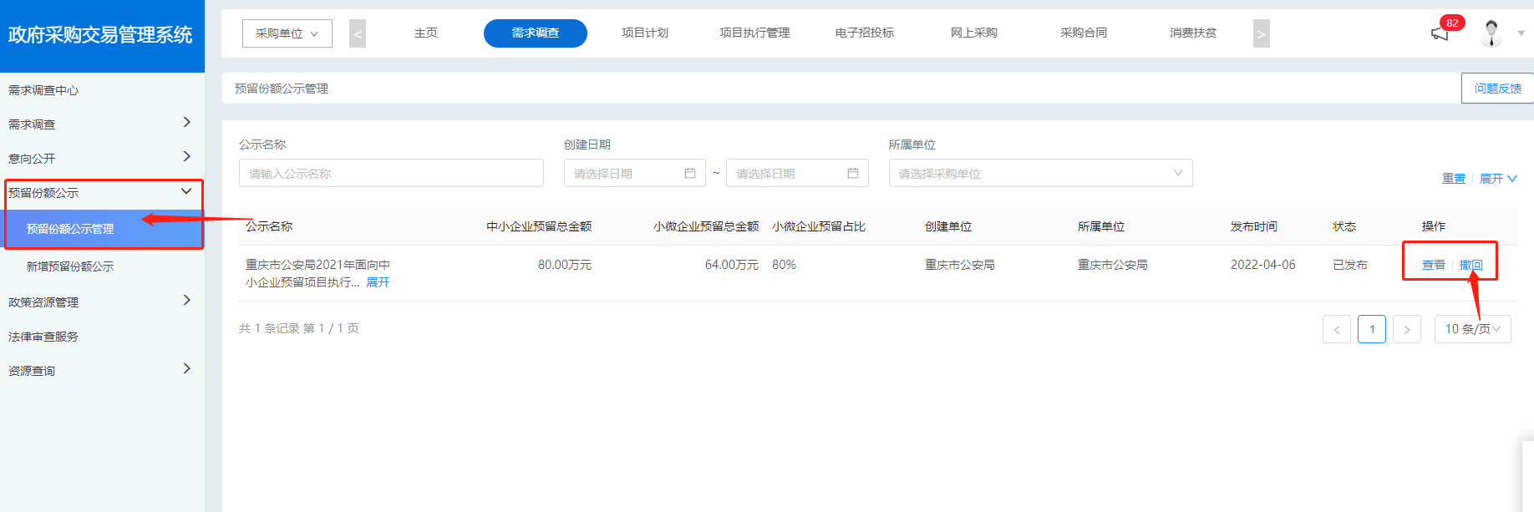

——联系我们——
重庆港澳大家软件产业有限公司
咨询：023-88158029


